Nat i Norden

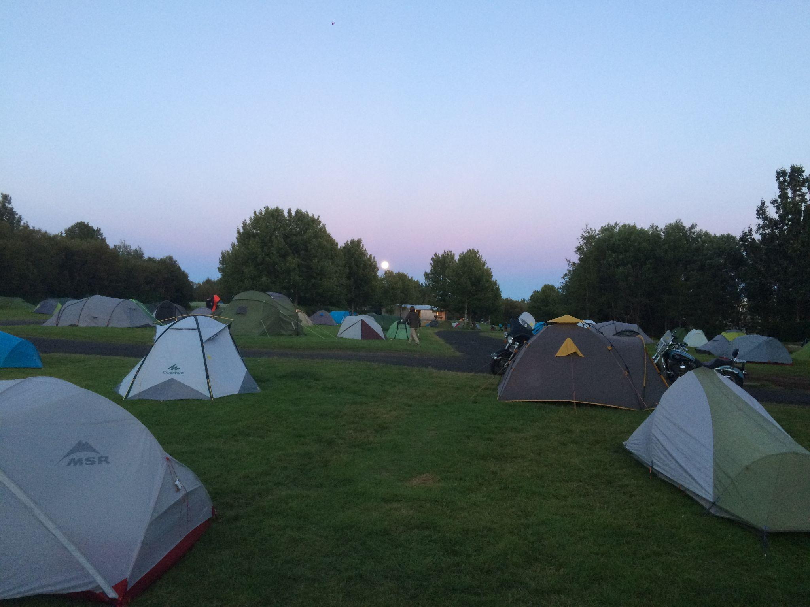

Billedet er taget tilbage i 2017, den 9. juli klokken 02:17 på en campingplads på/i Island.
I midten af billedet ses fuldmånen.
Som du kan se på billedet er det lyst, billedet er taget med mobilen og der er ingen tekniske finurligheder.

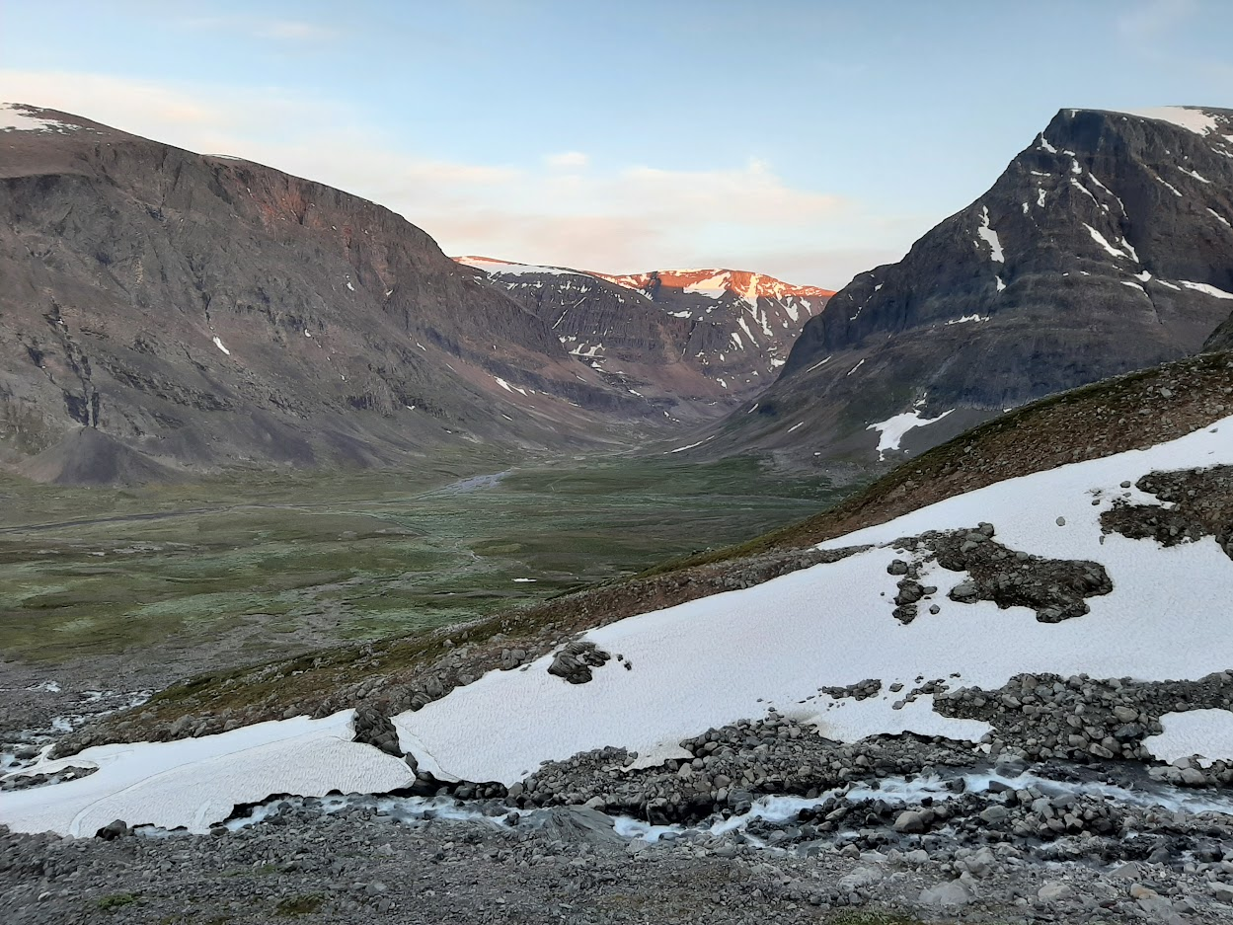
Billedet er taget tilbage i 2023, den 4. juli klokken 00:42 tæt ved Kebnekaise Lapland/Sverige.
Som du kan se på billedet er det lyst, der er endda sol på den ene fjeldtop. Billedet er taget med mobilen og der er ingen tekniske finurligheder.

Giv en uddybende forklaring på hvorfor det er lyst 🌞

